Leeswijzer voor ouders leerjaar 1 en 2

Talentenkaart IEP Leerlingvolgsysteem

Wat is het IEP Leerlingvolgsysteem?
Op school volgen wij de ontwikkeling van de leerlingen. In groep 1 en 2 leerkracht observeert de leerkracht je kind om te zien of ze de doelen die aangeboden worden, hebben begrepen. Deze doelen komen gedurende de dag aan bod in de kring, in de speelhoeken en tijdens het buiten spelen.

Om de kinderen goed te kunnen volgen in de tijd dat ze op school zitten gebruiken wij een Leerlingvolgsysteem (LVS). Onze school gebruikt daarvoor IEP. In groep 3 tot en met 8 maken de kinderen toetsen en in groep 1 en 2 observeert de leerkracht in hoeverre de kinderen de doelen al beheersen. We observeren de leerlingen voor taal en rekenen. Maar net als wij vindt IEP dat een kind meer is dan taal en rekenen. Met het IEP LVS volgen wij daarom ook de ontwikkeling op het gebied van sociaal-emotionele ontwikkeling, leren leren en motoriek. Dit noemen wij ‘Hoofd, Hart én Handen’.

Wat wij ook belangrijk vinden, is dat IEP leerlingen positief beoordeelt. De observaties brengen in beeld wat je kind al kan en wat het nog moet leren. Je kind wordt dus niet afgerekend, maar we kijken naar de ontwikkeling. IEP vergelijkt een leerling vooral met zichzelf en bekijkt of de leerling gegroeid is. Een landelijk gemiddelde is hierin niet leidend.

Wat is een Talentenkaart?
Hiernaast zie je de talentenkaart van IEP. Dit is de rapportage van het IEP LVS. Je ziet wat je kind al kan en wat het nog moet leren. IEP staat voor Inzicht Eigen Profiel. Het geeft inzicht in de vaardigheden en groeimogelijkheden van je kind. Zo kan je kind verder werken aan zijn/haar eigen ontwikkeling. Op de talentenkaart vind je informatie over ‘Hoofd, Hart en Handen’.

De ‘hoofdobservaties’ zijn observaties voor de doelen van:
Taal (mondelinge taal, orientatie op verhaal en tekst, fonologisch bewustzijn, woordenschat en schrijven)
Rekenen (getallen en meten en meetkunde)

Bij ‘Hart en handen’ vind je informatie over:
Sociaal-emotionele ontwikkeling: Hier geeft de leerkracht een beeld over jouw kind op de aspecten:
- Hoe ga je om met jezelf en anderen? (sociale vaardigheden)
- Je eigen gevoelens herkennen en benoemen
- Je inleven in de gevoelens van anderen (empathisch vermogen)
- Je gevoelens een plek geven (zelfmanagement en beheersing van gevoelens)

Leren leren: Bij dit onderdeel geeft de leerkracht aan hoe jouw kind:
  - omgaat met het plannen van opdrachten
  - opdrachten organiseert
  - doorzettingsvermogen laat zien
  - de motivatie heeft om te presteren

Motoriek: Hier zie je hoe de motorische ontwikkeling van jouw kind verloopt op de volgende aspecten:
- Grove motoriek
- Fijne motoriek

Wat staat er op de Talentenkaart?

Observatieresultaten
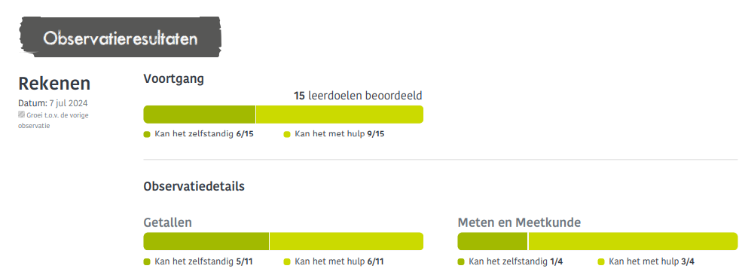
Bij observatieresultaten staat de voortgang van de IEP-observaties. Je ziet hoeveel van de geobserveerde doelen je kind al zelfstandig of met hulp kan. De resultaten zijn ook nog verdeeld over domeinen. Bij rekenen zie je hoeveel doelen van getallen en meten en meetkunde je kind al kent. Bij taal zijn dat de domeinen mondelinge taalvaardigheid, orientatie op verhaal en tekst, fonologisch bewustzijn, woordenschat en schrijven.

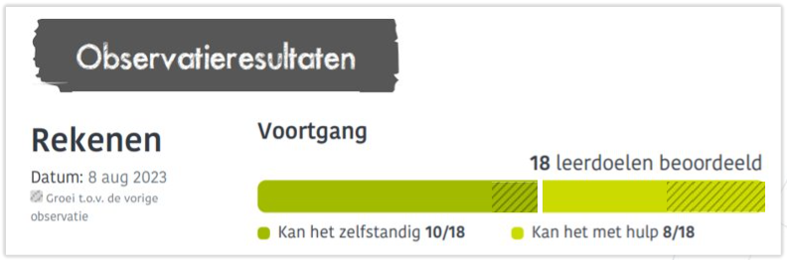
Wanneer je op een later moment weer een talentenkaart van je kind ontvangt, zijn er weer doelen toegevoegd aan de observatieresultaten. Het deel van de groene balkjes dat gevuld is met grijze streepjes is de groei die je kind gemaakt heeft.

Hart en handen
Van de observatielijsten over Hart en handen zie je spindiagrammen. In deze spindiagrammen zie je hoe de leerkracht jouw kind ziet op de onderdelen sociaal-emotionele ontwikkeling en leren leren. Bij de punten van de diagrammen staan de vaardigheden benoemd. Hoe groter de gekleurde punt, hoe meer de leerkracht ziet dat het bij je kind past. Motoriek wordt op dezelfde manier weergegeven als de resultaten van taal en rekenen. De uitkomsten vormen de basis voor de leerkracht om met jullie en je kind in gesprek te gaan.

Meer informatie?
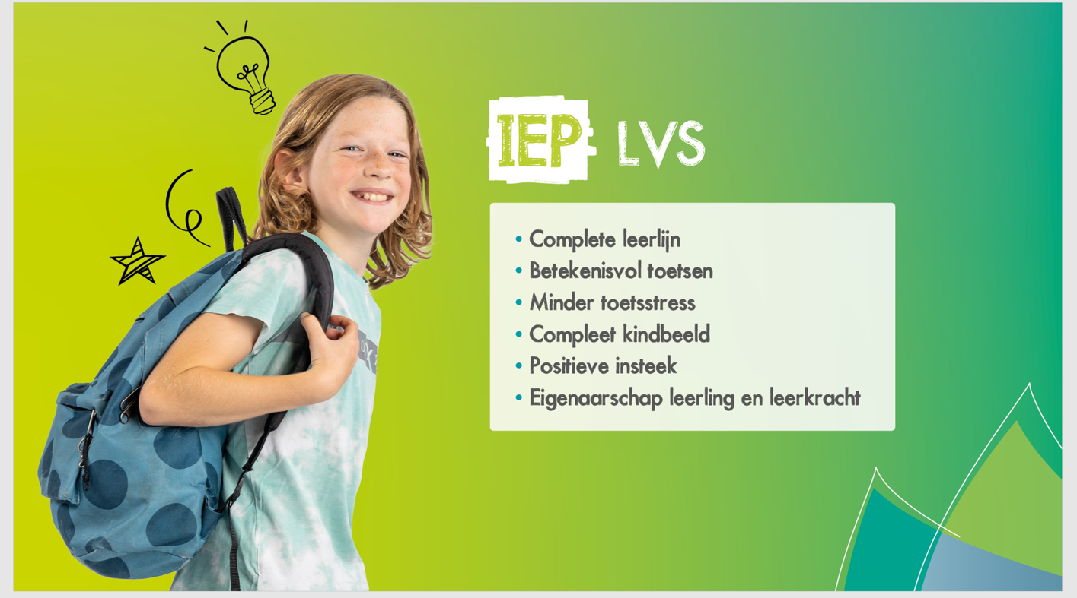
Op de pagina voor ouders vind je alle informatie over de IEP; zowel de IEP Doorstroomtoets als het IEP LVS. Voor andere vragen kun je terecht bij de leerkracht van je kind.

